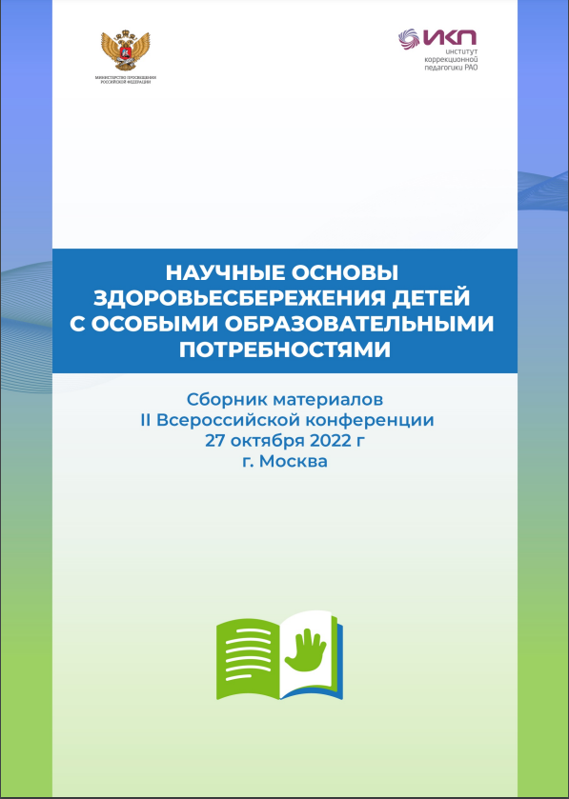 | Горохова М.С. Учет здоровьесберегающих технологий в организации социально-бытовой ориентировки детей-сирот с ТМНР / М.С. Горохова // Научные основы здоровьесбережения детей с особыми образовательными потребностями: Сборник материалов II Всероссийской конференции «Научные основы здоровьесбережения детей с особыми образовательными потребностями» (27 октября 2022 года, г. Москва). – М.: ФГБНУ «ИКП РАО», 2022. –  С. 17-21.

Аннотация: в статье представлен позитивный опыт применения здоровьесберегающих технологий в организации социально-бытовой ориентировки детей-сирот с ТМНР. Сделан вывод о влиянии учета здоровьесберегающих технологий на успешность овладения социально-бытовыми навыками детьми данной нозологической группы.
Ключевые слова: дети-сироты с ТМНР, социально-бытовая ориентировка, здоровьесберегающие технологии.

